**Московский авиационный институт**

**(Национальный исследовательский университет)**

Факультет прикладной математики и физики

Кафедра вычислительной математики и программирования

**Курсовая работа**

по курсу «Математическое моделирование»

Студент: Куликов А.В.

Группа: М8О-408Б-17

Преподаватель: Тишкин В.Ф.

Оценка:

**Москва, 2021**

**Вариант № 8:**

|  |  |  |  |  |  |  |
| --- | --- | --- | --- | --- | --- | --- |
| $ρ_{1}$ | $ρ_{2}$ | $ε_{1}$ | $ε_{2}$ | $u_{1}$ | $u_{2}$ | $γ$ |
| 4.4 | 4 | 4 | 4 | 0 | 0 | $\frac{7}{4}$ |

**Условие задачи:**

Требуется численно решить задачу для уравнений газовой динамики: $\left\{\begin{aligned}\frac{∂ρ}{∂t}+\frac{∂\left(ρu\right)}{∂x}=0, \\ \frac{∂\left(ρu\right)}{∂t}+\frac{∂\left(ρu^{2}+p\right)}{∂x}=0, \\ \frac{∂\left(ρE\right)}{∂t}+\frac{∂\left(ρuE+pu\right)}{∂x}=0, \\ p=\left(γ−1\right)ρε,γ>0, \\ E=\frac{u^{2}}{2}+ε, \\ −∞≤x≤+∞,t≥0,\end{aligned}\right.$

т.е. необходимо найти пять неизвестных $ρ\left(x,t\right)$, $u\left(x,t\right)$, $ε\left(x,t\right)$, $p\left(x,t\right)$ и $E\left(x,t\right)$, построить соответствующие графики. Допускается использование любого языка программирования.

**Дополнительное задание:**

Распараллелить получившуюся программу с использованием технологии MPI либо другой подобной технологии, допускающей обработку данных на кластере машин. Например, CUDA (параллельные вычисления на видеокарте), OpenMP (потоки на одной машине), std::thread (потоки на одной машине)не годятся для этой цели. Схема распараллеливания для трёх процессов выглядит следующим образом.

Схема распараллеливания для трёх процессов выглядит следующим образом.

(𝑁=5):



Каждый процесс отвечает за свой кусок сетки:

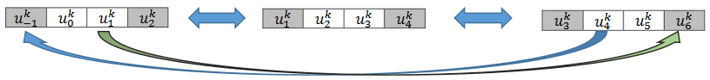

Серым цветом выделены виртуальные ячейки. После выполнения одной итерации алгоритма (вычисления одного временного слоя) необходимо выполнить обмен значениями граничных узлов с целью заполнения виртуальных ячеек.

**Метод решения:**

Для решения поставленной задачи реализована программа для решения задачи для уравнений газовой динамики. С помощью нее получено решение для задачи.

По полученному решению строятся графики при разных параметрах разбиения сетки. Ниже представлены примеры графиков решения задачи с параметрами, соответствующими варианту, в момент времени t = 0.1 при следующих разбиениях:

|  |  |
| --- | --- |
| N (кол-во отсчетов по X) | M (кол-во отсчетов по T) |
| 200 | 800 |
| 400 | 1600 |
| 800 | 3200 |

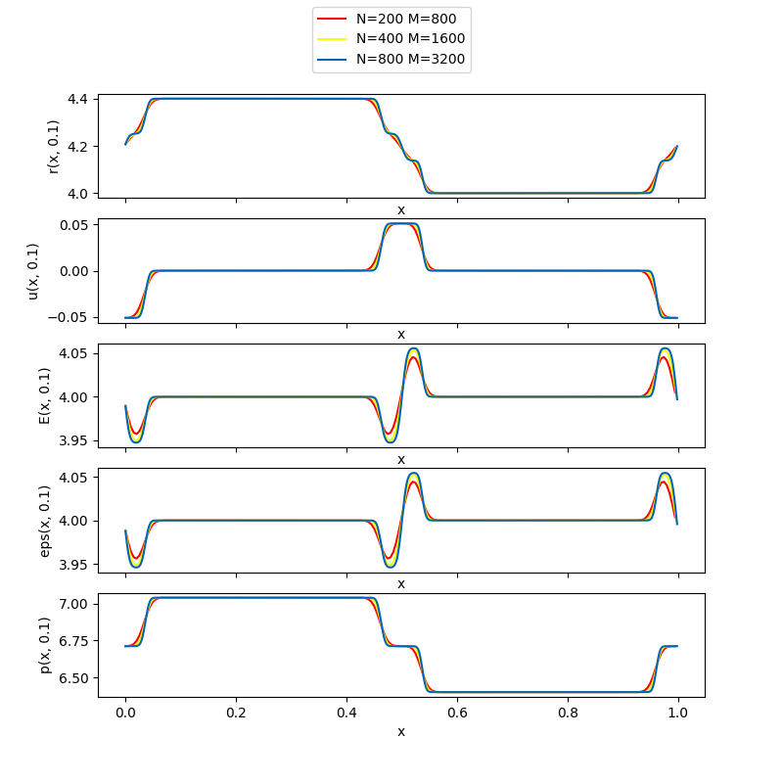**Вывод:**

В ходе выполнения курсовой работы была реализована программа для численного решения задачи для уравнения газовой динамики с использованием MPI и OpenMP на языке C++.

В конечном итоге получено численное решение задачи и построены графики целевых функций: $ρ\left(x,t\right)$, $u\left(x,t\right)$, $E\left(x,t\right)$, $ε\left(x,t\right)$ и $p\left(x,t\right)$.

**Листинг программного кода:**

***main.cpp***

|  |
| --- |
| #include <cstdlib>  #include <string>  #include <iostream>  #include <fstream>  #include <cmath>  #include <iomanip>  #include <mpi.h>  #include <omp.h>  #define index(k, i) ((k) * (N + 2) + (i) + 1)  #define LEFT 0x10000000  #define RIGHT 0x01000000  #define R_TAG 0  #define U_TAG 1  #define E_TAG 2  #define EPS_TAG 3  #define P_TAG 4  int mod(int a, int b)  {  int r = a % b;  return r < 0 ? r + b : r;  }  struct Parameters{  double alpha;  double gamma;  double dt;  double dx;  double r10, r20, eps1, eps2, u1, u2;  double max_t, target_t;  int N, M;  };  void compute(double *r, double *u, double* E, double* eps, double* p, int N, int k, const Parameters& params){  #pragma omp parallel for num_threads(omp_get_max_threads())  for(int i = 0; i < N + 1; ++i){  double cik = std::sqrt(params.gamma * (params.gamma - 1) * eps[index(k - 1, i)]);  double cikminus = std::sqrt(params.gamma * (params.gamma - 1) * eps[index(k - 1, i - 1)]);  double cikplus = std::sqrt(params.gamma * (params.gamma - 1) * eps[index(k - 1, i + 1)]);  double aiplus = params.alpha * std::max(std::fabs(u[index(k - 1, i)]) + cik, std::fabs(u[index(k - 1, i + 1)]) + cikplus);  double aiminus = params.alpha * std::max(std::fabs(u[index(k - 1, i - 1)]) + cikminus, std::fabs(u[index(k - 1, i)]) + cik);  double ruplus = (((r[index(k - 1, i)] * u[index(k - 1, i)]) + (r[index(k - 1, i + 1)] * u[index(k - 1, i + 1)])) / 2)  - aiplus * ((r[index(k - 1, i + 1)] - r[index(k - 1, i)]) / 2);  double ruminus = (((r[index(k - 1, i - 1)] * u[index(k - 1, i - 1)]) + (r[index(k - 1, i)] * u[index(k - 1, i)])) / 2)  - aiminus * ((r[index(k - 1, i)] - r[index(k - 1, i - 1)]) / 2);  r[index(k, i)] = ((ruminus - ruplus) / params.dx) * (params.dt) + r[index(k - 1, i)];  double rup_plus = (((r[index(k - 1, i)] * u[index(k - 1, i)] * u[index(k - 1, i)] + p[index(k - 1, i)])  + (r[index(k - 1, i)] * u[index(k - 1, i + 1)] * u[index(k - 1, i + 1)] + p[index(k - 1, i + 1)])) / 2)  - aiplus * ((r[index(k - 1, i + 1)] * u[index(k - 1, i + 1)] - r[index(k - 1, i)] * u[index(k - 1, i)]) / 2);  double rup_minus = (((r[index(k - 1, i - 1)] * u[index(k - 1, i - 1)] * u[index(k - 1, i - 1)] + p[index(k - 1, i - 1)])  + (r[index(k - 1, i)] * u[index(k - 1, i)] * u[index(k - 1, i)] + p[index(k - 1, i)])) / 2) - aiminus * ((r[index(k - 1, i)]  * u[index(k - 1, i)] - r[index(k - 1, i - 1)] * u[index(k - 1, i - 1)]) / 2);  u[index(k, i)] = (((rup_minus - rup_plus) / params.dx) * (params.dt) + r[index(k - 1, i)] * u[index(k - 1, i)]) / r[index(k, i)];  double fplus = (((r[index(k - 1, i)] * u[index(k - 1, i)] * eps[index(k - 1, i)] + p[index(k - 1, i)] * u[index(k - 1, i)])  + (r[index(k - 1, i + 1)] * u[index(k - 1, i + 1)] * eps[index(k - 1, i + 1)] + p[index(k - 1, i + 1)]  * u[index(k - 1, i + 1)])) / 2) - aiplus * ((r[index(k - 1, i + 1)] * eps[index(k - 1, i + 1)] - r[index(k - 1, i)]  * eps[index(k - 1, i)]) / 2);  double fminus = (((r[index(k - 1, i - 1)] * u[index(k - 1, i - 1)] * eps[index(k - 1, i - 1)] + p[index(k - 1, i - 1)]  * u[index(k - 1, i - 1)]) + (r[index(k - 1, i)] * u[index(k - 1, i)] * eps[index(k - 1, i)] + p[index(k - 1, i)]  * u[index(k - 1, i)])) / 2) - aiminus * ((r[index(k - 1, i)] * eps[index(k - 1, i)] - r[index(k - 1, i - 1)]  * eps[index(k - 1, i - 1)]) / 2);  E[index(k, i)] = (((fminus - fplus) / params.dx) * (params.dt) + E[index(k - 1, i)] *r[index(k - 1, i)]) / r[index(k, i)];  eps[index(k, i)] = E[index(k, i)] - std::pow(u[index(k, i)], 2) / 2;  p[index(k, i)] = (params.gamma - 1) * r[index(k, i)] * eps[index(k, i)];  }  }  void Exchange(double* arr, int tag, int rank, int k, int N, int n_processes){  MPI_Status status;  int left_process_rank = mod(rank - 1, n_processes);  int right_process_rank = mod(rank + 1, n_processes);  if(n_processes == 1){  arr[index(k, N)] = arr[index(k, 0)];  arr[index(k, -1)] = arr[index(k, N-1)];  return;  }  if(rank & 1){  MPI_Sendrecv(&arr[index(k, 0)], 1, MPI_DOUBLE, left_process_rank, LEFT | tag,  &arr[index(k, -1)], 1, MPI_DOUBLE, left_process_rank, RIGHT | tag,  MPI_COMM_WORLD, &status);  MPI_Sendrecv(&arr[index(k, N-1)], 1, MPI_DOUBLE, right_process_rank, RIGHT | tag,  &arr[index(k, N)], 1, MPI_DOUBLE, right_process_rank, LEFT | tag,  MPI_COMM_WORLD, &status);  }  else{  MPI_Sendrecv(&arr[index(k, N-1)], 1, MPI_DOUBLE, right_process_rank, RIGHT | tag,  &arr[index(k, N)], 1, MPI_DOUBLE, right_process_rank, LEFT | tag,  MPI_COMM_WORLD, &status);  MPI_Sendrecv(&arr[index(k, 0)], 1, MPI_DOUBLE, left_process_rank, LEFT | tag,  &arr[index(k, -1)], 1, MPI_DOUBLE, left_process_rank, RIGHT | tag,  MPI_COMM_WORLD, &status);  }  }  void RecieveAndSaveData(const std::string& path, double* arr, int tag, double* buffer, int N, int M, int n_processes){  std::ofstream ofs(path);  if(!ofs){  std::cerr << "Can't open" << path << std::endl;  exit(0);  }  MPI_Status status;  for(int k = 0; k < M+1; ++k){  for(int i = 0; i < n_processes; ++i){  if(i == 0){  for(int j = 0; j < N; ++j)  ofs << std::fixed << std::setprecision(10) << std::scientific << arr[index(k, j)] << ' ';  }  else{  MPI_Recv(buffer, N, MPI_DOUBLE, i, tag, MPI_COMM_WORLD, &status);  for(int j = 0; j < N; ++j)  ofs << std::fixed << std::setprecision(10) << std::scientific << buffer[j] << ' ';  }  }  ofs << std::endl;  }  }  void SendData(double* arr, int tag, int N, int M){  for(int k = 0; k < M+1; ++k){  MPI_Send(&arr[index(k, 0)], N, MPI_DOUBLE, 0, tag, MPI_COMM_WORLD);  }  }  void SetInitialConditions(double* r, double* u, double* E, double* eps, double* p, int N, int rank, const Parameters& params){  for(int i = -1; i <= N; ++i){  double x = (rank * N + i) * params.dx;  double r0 = x < 0.5 ? params.r10 : params.r20;  double eps0 = x < 0.5 ? params.eps1 : params.eps2;  double u0 = x < 0.5 ? params.u1 : params.u2;  r[index(0, i)] = r0;  u[index(0, i)] = u0;  eps[index(0, i)] = eps0;  p[index(0, i)] = (params.gamma - 1.0) * r0 * eps0;  E[index(0, i)] = u0 * u0 / 2.0 + eps0;  }  }  int main(int argc, char** argv){  bool verbose = false;  if(argc > 1 && !strcmp(argv[1], "-v"))  verbose = true;  MPI_Init(&argc, &argv);  int rank;  MPI_Comm_rank(MPI_COMM_WORLD, &rank);  int n_processes;  MPI_Comm_size(MPI_COMM_WORLD, &n_processes);  Parameters params;  std::string output_file_path;  if(rank == 0){  std::cin >> params.r10 >> params.r20 >> params.eps1 >> params.eps2  >> params.u1 >> params.u2 >> params.gamma >> params.alpha  >> params.max_t >> params.target_t >> params.N >> params.M;  std::cin >> output_file_path;    if(verbose)  std::cout << "output_file_path: " << output_file_path << std::endl;  }  MPI_Status status;  MPI_Bcast(&params, sizeof(Parameters), MPI_CHAR, 0, MPI_COMM_WORLD);  int process_idx = rank;  int n_points_per_process = params.N / n_processes;  if(verbose && rank == 0){  std::cout << "r10: " << params.r10 << std::endl;  std::cout << "r20: " << params.r20 << std::endl;  std::cout << "eps1: " << params.eps1 << std::endl;  std::cout << "eps2: " << params.eps2 << std::endl;  std::cout << "u1: " << params.u1 << std::endl;  std::cout << "u2: " << params.u2 << std::endl;  std::cout << "gamma: " << params.gamma << std::endl;  std::cout << "alpha: " << params.alpha << std::endl;  std::cout << "max_t: " << params.max_t << std::endl;  std::cout << "target_t: " << params.target_t << std::endl;  std::cout << "N: " << params.N << std::endl;  std::cout << "M: " << params.M << std::endl;  std::cout << "n_points_per_process: " << n_points_per_process << std::endl;  }  int size = (n_points_per_process + 2) * (params.M + 1);  double* r = new double[size];  double* u = new double[size];  double* E = new double[size];  double* eps = new double[size];  double* p = new double[size];  params.dx = 1.0 / params.N;  params.dt = params.max_t / params.M;  SetInitialConditions(r, u, E, eps, p, n_points_per_process, rank, params);  for (int k = 1; k < params.M + 1; ++k){  double t_stop = k * params.dt;  if(t_stop >= params.target_t + params.dt){  break;  }  Exchange(r, R_TAG, rank, k-1, n_points_per_process, n_processes);  Exchange(u, U_TAG, rank, k-1, n_points_per_process, n_processes);  Exchange(E, E_TAG, rank, k-1, n_points_per_process, n_processes);  Exchange(eps, EPS_TAG, rank, k-1, n_points_per_process, n_processes);  Exchange(p, P_TAG, rank, k-1, n_points_per_process, n_processes);  MPI_Barrier(MPI_COMM_WORLD);  compute(r, u, E, eps, p, n_points_per_process, k, params);  }  MPI_Barrier(MPI_COMM_WORLD);  double* buffer = new double[n_points_per_process];  if(rank == 0){  RecieveAndSaveData(output_file_path + "r.txt", r, R_TAG, buffer, n_points_per_process, params.M, n_processes);  RecieveAndSaveData(output_file_path + "u.txt", u, U_TAG, buffer, n_points_per_process, params.M, n_processes);  RecieveAndSaveData(output_file_path + "E.txt", E, E_TAG, buffer, n_points_per_process, params.M, n_processes);  RecieveAndSaveData(output_file_path + "eps.txt", eps, EPS_TAG, buffer, n_points_per_process, params.M, n_processes);  RecieveAndSaveData(output_file_path + "p.txt", p, P_TAG, buffer, n_points_per_process, params.M, n_processes);  std::string path = output_file_path + "x.txt";  std::ofstream ofs(path);  if(!ofs){  std::cerr << "Can't open" << path << std::endl;  exit(0);  }  for(int i = 0; i < params.N; ++i){  ofs << std::fixed << std::setprecision(10) << std::scientific << i * params.dx << ' ';  }  ofs << std::endl;  }  else{  SendData(r, R_TAG, n_points_per_process, params.M);  SendData(u, U_TAG, n_points_per_process, params.M);  SendData(E, E_TAG, n_points_per_process, params.M);  SendData(eps, EPS_TAG, n_points_per_process, params.M);  SendData(p, P_TAG, n_points_per_process, params.M);  }  MPI_Barrier(MPI_COMM_WORLD);  delete[] buffer;    delete[] r;  delete[] u;  delete[] E;  delete[] eps;  delete[] p;  MPI_Finalize();  } |